 | COLÉGIO PEDRO II - UNIDADE SÃO CRISTÓVÃO III  3ª SÉRIE – MATEMÁTICA – PROFº MARCOS –  www.professorwaltertadeu.mat.br

PROJETO ENEM 15

(ENEM 1998) No quadro abaixo estão as contas de luz e água de uma mesma residência. Além do valor a pagar, cada conta mostra como calculá-lo, em função do consumo de água (em m3) e de eletricidade (em kwh). Observe que, na conta de luz, o valor a pagar é igual ao consumo multiplicado por um certo fator. Já na conta de água, existe uma tarifa mínima e diferentes faixas de tarifação.
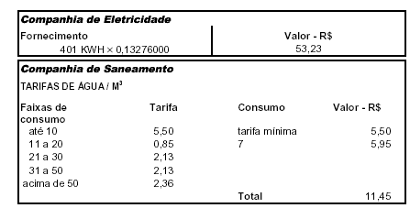

1) Suponha que, no próximo mês, dobre o consumo de energia elétrica dessa residência. O novo valor da conta será de:
(A) R$ 55,23
(B) R$ 106,46
(C) R$ 802,00
(D) R$ 100,00
(E) R$ 22,90

2) Suponha agora que dobre o consumo d’água. O novo valor da conta será de:
(A) R$ 22,90
(B) R$ 106,46
(C) R$ 43,82
(D) R$ 17,40
(E) R$ 22,52

3) Dos gráficos abaixo, o que melhor representa o valor da conta de água, de acordo com o consumo, é:
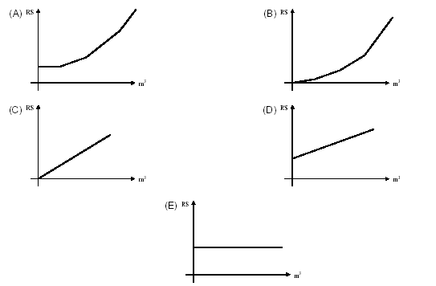

4) (ENEM 1998) Um dos índices de qualidade do ar diz respeito à concentração de monóxido de carbono (CO), pois esse gás pode causar vários danos à saúde. A tabela abaixo mostra a relação entre a qualidade do ar e a concentração de CO.
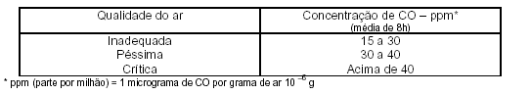
Para analisar os efeitos do CO sobre os seres humanos, dispõe-se dos seguintes dados:
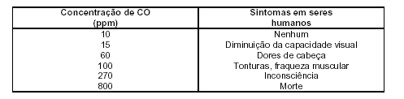
Suponha que você tenha lido em um jornal que na cidade de São Paulo foi atingido um péssimo nível de qualidade do ar. Uma pessoa que estivesse nessa área poderia:
(A) não apresentar nenhum sintoma.
(B) ter sua capacidade visual alterada.
(C) apresentar fraqueza muscular e tontura.
(D) ficar inconsciente.
(E) morrer.

5) (ENEM 1998) Uma escola de ensino médio tem 250 alunos que estão matriculados na 1a, 2a ou 3a série. 32% dos alunos são homens e 40% dos homens estão na 1a série. 20% dos alunos matriculados estão na 3a série, sendo 10 alunos homens. Dentre os alunos da 2a série, o número de mulheres é igual ao número de homens.

A tabela abaixo pode ser preenchida com as informações dadas:
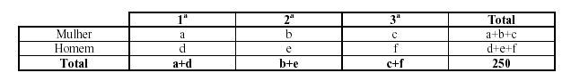
O valor de a é:
(A) 10
(B) 48
(C) 92
(D) 102
(E) 120

6) (ENEM 1999) O alumínio se funde a 666º C e é obtido à custa de energia elétrica, por eletrólise – transformação realizada a partir do óxido de alumínio a cerca de 1 000º C.
A produção brasileira de alumínio, no ano de 1985, foi da ordem de 550 000 toneladas, tendo sido consumidos cerca de 20kWh de energia elétrica por quilograma do metal. Nesse mesmo ano, estimou-se a produção de resíduos sólidos urbanos brasileiros formados por metais ferrosos e não-ferrosos em 3 700 t/dia, das quais 1,5% estima-se corresponder ao alumínio.
([Dados adaptados de] FIGUEIREDO, P. J. M. A sociedade do lixo: resíduos, a questão energética e a crise ambiental. Piracicaba:
UNIMEP, 1994)
Suponha que uma residência tenha objetos de alumínio em uso cuja massa total seja de 10kg (panelas, janelas, latas etc.). O consumo de energia elétrica mensal dessa residência é de 100kWh. Sendo assim, na produção desses objetos utilizou-se uma quantidade de energia elétrica que poderia abastecer essa residência por um período de:
(A) 1 mês.
(B) 2 meses.
(C) 3 meses.
(D) 4 meses.
(E) 5 meses.

7) (ENEM 1999) Imagine uma eleição envolvendo 3 candidatos A, B, C e 33 eleitores (votantes). Cada eleitor vota fazendo uma ordenação dos três candidatos. Os resultados são os seguintes: A primeira linha do quadro descreve que 10 eleitores escolheram A em 1º lugar, B em 2º lugar, C em 3º lugar e assim por diante.
Considere o sistema de eleição no qual cada candidato ganha 3 pontos quando é escolhido em 1º lugar, 2 pontos quando é escolhido em 2º lugar e 1 ponto se é escolhido em 3º lugar. O candidato que acumular mais pontos é eleito. Nesse caso:

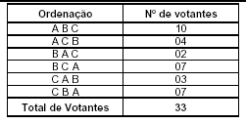
(A) A é eleito com 66 pontos.
(B) A é eleito com 68 pontos.
(C) B é eleito com 68 pontos.
(D) B é eleito com 70 pontos.
(E) C é eleito com 68 pontos.

8) (ENEM 1999) Assim como na relação entre o perfil de um corte de um torno e a peça torneada, sólidos de revolução resultam da rotação de figuras planas em torno de um eixo. Girando-se as figuras abaixo em torno da haste indicada obtêm-se os sólidos de revolução que estão na coluna da direita.
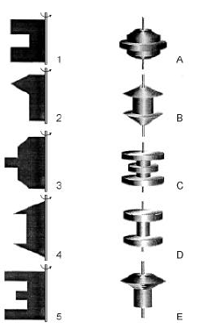
A correspondência correta entre as figuras planas e os sólidos de revolução obtidos é:
(A) 1A, 2B, 3C, 4D, 5E.
(B) 1B, 2C, 3D, 4E, 5A.
(C) 1B, 2D, 3E, 4A, 5C.
(D) 1D, 2E, 3A, 4B, 5C.
(E) 1D, 2E, 3B, 4C, 5A.

9) (ENEM 1999) O diagrama abaixo representa a energia solar que atinge a Terra e sua utilização na geração de eletricidade. A energia solar é responsável pela manutenção do ciclo da água, pela movimentação do ar, e pelo ciclo do carbono que ocorre através da fotossíntese dos vegetais, da decomposição e da respiração dos seres vivos, além da formação de combustíveis fósseis.
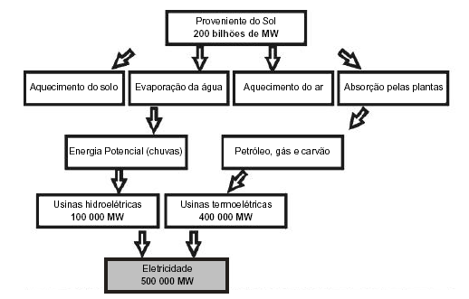
De acordo com o diagrama, a humanidade aproveita, na forma de energia elétrica, uma fração da energia recebida como radiação solar, correspondente a:
(A) 4 x10⁻⁹
(B) 2,5 10⁻⁶
(C) 4 x10⁻⁴
(D) 2,5 x10⁻³
(E) 4 x10⁻²

10) (ENEM 2001) Um engenheiro, para calcular a área de uma cidade, copiou sua planta numa folha de papel de boa qualidade, recortou e pesou numa balança de precisão, obtendo 40 g. Em seguida, recortou do mesmo desenho, uma praça de dimensões reais 100 m x 100m, pesou o recorte na mesma balança e obteve 0,08g. Com esses dados foi possível dizer que a área da cidade, em metros quadrados, é de, aproximadamente:
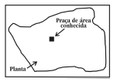
(A) 800.
(B) 10000.
(C) 320000.
(D) 400000.
(E) 5000000.

11) (ENEM 2001) Uma empresa de alimentos imprimiu em suas embalagens um cartão de apostas do seguinte tipo:

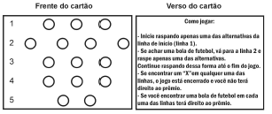
Cada cartão de apostas possui 7 figuras de bolas de futebol e 8 sinais de “X” distribuídos entre os 15 espaços possíveis, de tal forma que a probabilidade de um cliente ganhar o prêmio nunca seja igual a zero.
Em determinado cartão existem duas bolas na linha 4 e duas bolas na linha 5. Com esse cartão, a probabilidade de o cliente ganhar o prêmio é:
(A) 1/27.
(B) 1/36.
(C) 1/54.
(D) 1/72.
(E) 1/108.

12) (ENEM 2001) Um município de 628 km² é atendido por duas emissoras de rádio cujas antenas A e B alcançam um raio de 10 km do município, conforme mostra a figura:
Para orçar um contrato publicitário, uma agência precisa avaliar a probabilidade que um morador tem de, circulando livremente pelo município, encontrar-se na área de alcance de pelo menos uma das emissoras.
Essa probabilidade é de, aproximadamente:
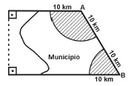
(A) 20%.
(B) 25%.
(C) 30%.
(D) 35%.
(E) 40%

13) (ENEM 2001) Um fabricante de brinquedos recebeu o projeto de uma caixa que deverá conter cinco pequenos sólidos, colocados na caixa por uma abertura em sua tampa. A figura representa a planificação da caixa, com as medidas dadas em centímetros.
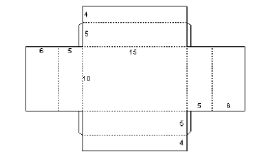
Os sólidos são fabricados nas formas de
I. um cone reto de altura 1 cm e raio da base 1,5 cm.
II. um cubo de aresta 2 cm.
III. uma esfera de raio 1,5 cm.
IV. um paralelepípedo retangular reto, de dimensões 2 cm, 3 cm e 4 cm.
V. um cilindro reto de altura 3 cm e raio da base 1 cm.
O fabricante não aceitou o projeto, pois percebeu que, pela abertura dessa caixa, só poderia colocar os sólidos dos tipos:
(A) I, II e III.
(B) I, II e V.
(C) I, II, IV e V.
(D) II, III, IV e V.
(E) III, IV e V.

14) (ENEM 2001) Em muitas regiões do Estado do Amazonas, o volume de madeira de uma árvore cortada é avaliado de acordo com uma prática dessas regiões:
I - Dá-se uma volta completa em torno do tronco com um barbante.
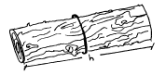
II - O barbante é dobrado duas vezes pela ponta e, em seguida, seu comprimento é medido com fita métrica.
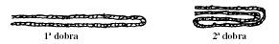
III - O valor obtido com essa medida é multiplicado por ele mesmo e depois multiplicado pelo comprimento do tronco. Esse é o volume estimado de madeira.
Outra estimativa pode ser obtida pelo cálculo formal do volume do tronco, considerando-o um cilindro perfeito.
A diferença entre essas medidas é praticamente equivalente às perdas de madeira no processo de corte para comercialização.
Pode-se afirmar que essas perdas são da ordem de:
(A) 30%.
(B) 22%.
(C) 15%.
(D) 12%.
(E) 5%.

15)
Uma relação entre os coeficientes a, b e c é:
a) a + b = c
b) a^{b}.b^{c}.cª = 1
c) aª.b^{b} = c^{c}
d) a.b + b.c = a.c
e) a.b.c = 1

